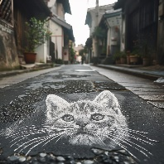
Stop aux chats écrasés dans nos rues
Protégez nos animaux des voitures
Installez des panneaux de signalisation

En mémoire de Baguette, Boléro, Miki,
Sultan, Miguette, Lola, Anony, Paloma…
A l’attention de monsieur Pierre Garzon, Maire de la Commune de Villejuif
Monsieur le Maire,

Malgré quelques panneaux de limitation de vitesse 30 km/h, de nombreux citoyens de Villejuif ont déploré la perte de leur chat écrasé par une voiture.
Il y a environ 3 ans sont apparus des panneaux artisanaux « chats traversant » dans la rue Sacco et Vanzetti.
Malheureusement tous ces panneaux (environ 8 ou 9) ont été enlevés il y a près d’un an.
Le bureau du Maire a été saisi de ce sujet début septembre 2023 avec une demande de mettre en place de tels panneaux ou de remettre ceux qui ont été enlevés et de généraliser cette signalisation à la commune de Villejuif, notamment dans les rues à forte présence féline. Malgré de nombreuses relances aucune action n’a été prise. La seule réponse ayant été que la gestion de la voirie était déléguée au Grand Paris.
Les mairies de Mennecy et de Fresnes, cette dernière fait aussi partie du Grand Paris, ont déjà installé ce genre de panneaux, initiative saluée dans de nombreux articles de journaux et reportages télé (Le Parisien, 20 minutes, France TV Info, La Dépêche, Ouest France, Echoidf, Actu Paris, BFMTV…). Un label 1, 2 3 pattes a même été créé pour récompenser les municipalités soucieuses de préserver leurs animaux domestiques.
De tels panneaux contribueront, en ralentissant les automobilistes, non seulement ou à la sécurité de nos animaux domestiques, mais aussi des écoliers et des piétons en général.
Un collectif d’artistes s’est proposé pour réaliser bénévolement de tels panneaux à partir de matériaux de récupération.
C’est pourquoi, dans un esprit citoyen et constructif, nous, signataires de cette lettre de pétition, vous demandons de permettre au collectif d'artistes d'installer des panneaux, en collaboration avec les services municipaux.
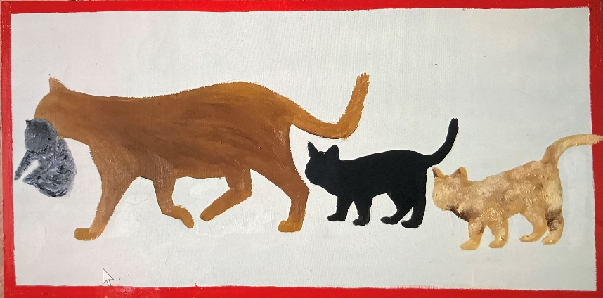
Le collectif AnimauxSécure
animauxsecure@gmail.com

